Anexa 6.1.1 - Specificații tehnice (B/S)
PROIECTUL PRIVIND ÎNVĂȚĂMÂNTUL SECUNDAR (ROSE)
SCHEMA DE GRANTURI PENTRU UNIVERSITĂȚI – SGCU-PV
BENEFICIAR: Universitatea „Alexandru Ioan Cuza” din Iași
TITLUL PROIECTULUI: Vreau să fiu student la Litere! - Școală de vară pentru elevi (LiteratIS)
Acord de grant nr. 110/SGU/PV/11 din data de 24.04.2019

FORMULAR DE SPECIFICAȚII TEHNICE
Achiziția de bunuri

Denumirea achiziției: materialele consumabile pentru elevi (hârtie A4, markere, rezervă flipchart, post-it, agrafe, hârtie colorată, folii etc.)
Nr. crt | Denumirea produselor | Descriere generală & detalii specifice | Cantitate | UM
1 | pixuri | pix cu mecanism, mină cu gel albastră, grosime vârf: 0,7 mm . | 52 | BUCĂȚI
2 | creioane colorate | Creioane colorate 6buc/set ( culori diferite) | 52 | seturi
3 | radiere | margini oblice pentru o stergere precisă.  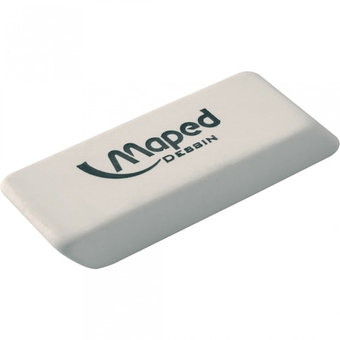 | 52 | BUCĂȚI
4 | Mapă A4 cu fermoar | Dimensiune: 240 x 310 mm ( +/- 10%). Margini întărite cu bandă textilă color  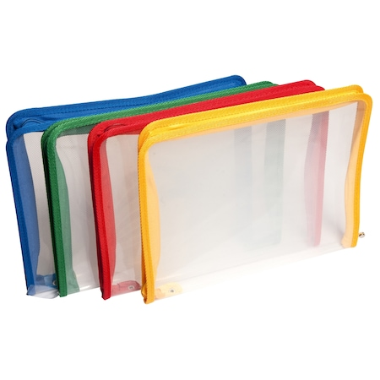 | 52 | BUCĂȚI
5 | hirtie copiator | Format A4, culoare albă, gramaj 90/mp, 500 coli/top | 2 | TOP
6 | Hârtie xerox | Format A4, culoare albă, gramaj 80/mp, ambalare 500coli/top | 3 | TOP
7 | tăvițe de documente etajate | Set 3 tavite suprapozabile cu distantier,confectionate din plasa metalica ( mesh)  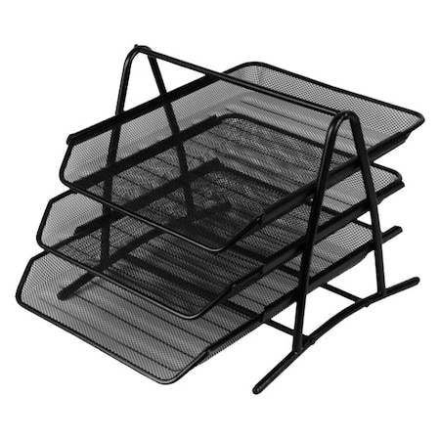 | 5 | bucatati
8 | Bibliorafturi mici | format A4 , lățime cotor 5 - 5.5 cm, plastifiat in interior si exterior. Personalizare cu ajutorul buzunarului transparent pentru eticheta.Culori : turcoaz, mov, galben , alb sau roz,. ( 3 culori diferite ) | 3 | BUCĂȚI
9 | Bibliorafturi | format A4 , lățime cotor 7.5 - 8 cm, plastifiat in interior si exterior. Personalizare cu ajutorul buzunarului transparent pentru eticheta. | 18 | BUCĂȚI
10 | perforator | Capacitatea de perforare de 30 de coli, Material: metal , Tip bază: antialunecare, Tăvița pentru confetti cu eliberare ușoară, Indicator gradat pentru alinierea perfectă a hârtiei | 3 | BUCĂȚI
11 | Capsator | Capsator realizat din metaL. Capacitate de capsare: 25 coli, Capse utilizate: 24/6, 26/6 | 4 | BUCĂȚI

Specificațiile tehnice și imaginile de mai sus și care indică o anumită marcă de fabrică sau de comerț sunt menționate DOAR pentru identificarea cu ușurință a tipului de produs și NU au ca efect favorizarea sau eliminarea anumitor ofertanți sau a anumitor produse. Aceste specificații vor fi considerate ca având mențiunea de ”sau echivalent”.
Toate produsele trebuie livrate împreună cu toate accesoriile necesare montării lor, chiar dacă acestea nu au fost solicitate în mod expres în prezentul formular de specificații tehnice. Toate produsele furnizate trebui să fie noi, nefolosite, să nu fie de tip refurbished integral sau componente ale lor.

Nume, prenume Diana Popa
Semnătură
Data 22.04.2021

IMPORTANT!
Nu este permisă indicarea de către Beneficiar a unor Specificaţii Tehnice care desemnează produse de o anumită origine/fabricaţie sau procedee speciale, în cazul în care introducerea acestor specificaţii tehnice are ca efect favorizarea, respectiv eliminarea unuia sau mai multor ofertanţi.
Nu este permisă indicarea unei mărci de fabrică sau de comerţ, a unui brevet de invenţie, a unei licenţe de fabricaţie sau a unei anumite origini /producţii. O astfel de indicaţie este admisă numai însoţită de menţiunea „sau echivalent” şi numai în situaţia în care Beneficiarul nu are posibilitatea de a stabili altfel specificaţii tehnice suficient de precise şi inteligibile pentru ofertanţi.

Anexa 6.2.1 - Cerere de ofertă (CO-B)
PROIECTUL PRIVIND ÎNVĂȚĂMÂNTUL SECUNDAR (ROSE)
SCHEMA DE GRANTURI PENTRU UNIVERSITĂȚI – SGCU-PV
BENEFICIAR: Universitatea „Alexandru Ioan Cuza” din Iași
TITLUL PROIECTULUI: Vreau să fiu student la Litere! - Școală de vară pentru elevi (LiteratIS)
Acord de grant nr. 110/SGU/PV/11 din data de 24.04.2019

Nr. înreg 2383./AP/22.04.2021 Iași, 22.04.2021
INVITAȚIE DE PARTICIPARE
pentru achiziția de bunuri

Stimate Doamne/ Stimaţi Domni:
- Beneficiarul Universitatea „Alexandru Ioan Cuza” din Iaşi a primit un grant de la Ministerul Educației Naționale-Unitatea de Management al Proiectelor cu Finanțare Externă, în cadrul Schemei de Granturi SCHEMA DE GRANTURI PENTRU UNIVERSITĂȚI – SGCU-PV derulate în Proiectul privind Învățământul Secundar – ROSE, şi intenţionează să utilizeze o parte din fonduri pentru achiziția bunurilor pentru care a fost emisă prezenta Invitație de Participare. În acest sens, sunteti invitaţi să trimiteţi oferta dumneavoastră de preţ pentru următoarele produse:

Nr. crt | Denumirea produselor | Caracteristici | Cantitate | UM
Nr. crt | Denumirea produselor | tehnice | Cantitate | UM
1 | pixuri | pix cu mecanism, mină cu gel albastră, grosime vârf: 0,7 mm . | 52 | BUCĂȚI
2 | creioane colorate | Creioane colorate 6buc/set ( culori diferite) | 52 | seturi
3 | radiere | margini oblice pentru o stergere precisă. | 52 | BUCĂȚI
4 | Mapă A4 cu fermoar | Dimensiune: 240 x 310 mm ( +/- 10%)  Margini întărite cu bandă textilă color | 52 | BUCĂȚI
5 | hirtie copiator | Format A4, culoare albă, gramaj 90/mp, 500 coli/top | 2 | TOP
6 | Hârtie xerox | Format A4, culoare albă, gramaj 80/mp, ambalare 500coli/top | 3 | TOP
7 | tăvițe de documente etajate | Set 3 tavite suprapozabile cu distantier,confectionate din plasa metalica ( mesh) | 5 | bucatati
8 | Bibliorafturi mici | format A4 , lățime cotor 5 - 5.5 cm, plastifiat in interior si exterior. Personalizare cu ajutorul buzunarului transparent pentru eticheta.Culori : turcoaz, mov, galben , alb sau roz,. ( 3 culori diferite ) | 3 | BUCĂȚI
9 | Bibliorafturi | format A4 , lățime cotor 7.5 - 8 cm, plastifiat in interior si exterior. Personalizare cu ajutorul buzunarului transparent pentru eticheta. | 18 | BUCĂȚI
10 | perforator | Capacitatea de perforare de 30 de coli, Material: metal , Tip bază: antialunecare, Tăvița pentru confetti cu eliberare ușoară, Indicator gradat pentru alinierea perfectă a hârtiei | 3 | BUCĂȚI
11 | Capsator | Capsator realizat din metaL. Capacitate de capsare: 25 coli, Capse utilizate: 24/6, 26/6 | 4 | BUCĂȚI

2. Ofertanţii pot depune o singură ofertă care să includă toate produsele cerute mai sus. Nu se acceptă oferte parțiale sau oferte alternative.
3. Oferta dumneavoastră, în formatul indicat în Anexă, va fi depusă în conformitate cu termenii şi condiţiile de livrare precizate și va fi trimisă la:
Adresa: Universitatea „Alexandru Ioan Cuza” din Iaşi, Bd. Carol I, nr. 11
Telefon/Fax: 0232 20 10 47, 0232 20 11 17, E-mail: diana.popa@uaic.ro
Persoană de contact: Diana Popa
4. Se acceptă oferte transmise prin:
- e-mail: pe adresa diana.popa@uaic.ro sau fax: 0232 20 11 17 sau
- în original: la Registratura Universității Alexandru Ioan Cuza din iași, adresa B-dul Carol I nr.11.
( program de lucru cu publicul: luni – vineri 08:00 – 16:00).
5. Data limită pentru primirea ofertelor de către Beneficiar la adresa menţionată la alineatul 3 este: 06.05.2021, ora 14:00. Orice ofertă primită după termenul limită menționat va fi respinsă.
6. Preţul ofertat. Preţul total trebuie să includă şi preţul pentru ambalare, transport şi orice alte costuri necesare livrării produsului la următoarea destinație: Universitatea „Alexandru Ioan Cuza” din Iaşi, Magazia Centrală: Camin C5, str T. Maiorescu nr. 7-9. Oferta va fi exprimată în Lei, iar TVA va fi indicat separat.
7. Valabilitatea ofertei: Oferta dumneavoastră trebuie să fie valabilă cel puțin 30 zile de la data limită pentru depunerea ofertelor menţionată la alin. 5 de mai sus.
8. Calificarea ofertantului Oferta dvs. trebuie să fie însoțită de o copie a Certificatului de Înregistrare SAU a Certificatului Constatator eliberat de Oficiul Registrului Comerțului din care să rezulte numele complet, sediul și domeniul de activitate.
9. Evaluarea şi acordarea contractului: Doar ofertele depuse de ofertanți calificați și care îndeplinesc cerințele tehnice vor fi evaluate prin compararea preţurilor. Contractul se va acorda firmei care îndeplinește toate specificațiile tehnice solicitate și care oferă cel mai mic preţ total evaluat, fără TVA.
10. Vă rugăm să confirmaţi în scris primirea prezentei Invitații de Participare şi să menţionaţi dacă urmează să depuneţi o ofertă sau nu.

Responsabil de achiziţie
Diana Popa
[Semnătura responsabil de achiziţie]
Termeni şi Condiţii de Livrare*

Achiziția materialele consumabile pentru elevi (hârtie A4, markere, rezervă flipchart, post-it, agrafe, hârtie colorată, folii etc.)
Proiect: Vreau să fiu student la Litere! - Școală de vară pentru elevi (LiteratIS)
Beneficiar: Universitatea „Alexandru Ioan Cuza” din Iaşi
Ofertant: ____________________

1. Oferta de preț [a se completa de către Ofertant]
Nr. crt.  (1) | Denumirea produselor  (2) | Cant.  (3) | Preț unitar  (4) | Valoare Totală fără TVA  (5=3*4) | TVA  (6=5* %TVA) | Valoare totală cu TVA  (7=5+6)
1 | pixuri | 52 buc
2 | creioane colorate | 52 seturi
3 | radiere | 52 buc
4 | Mapă A4 cu fermoar | 52 buc
5 | hirtie copiator | 2 topuri
6 | Hârtie xerox | 3 topuri
7 | tăvițe de documente etajate | 5 buc
8 | Bibliorafturi mici | 3 buc
9 | Bibliorafturi | 18 buc
10 | Perforator | 3 buc
11 | Capsator | 4 buc
 | TOTAL

2. Preţ fix: Preţul indicat mai sus este ferm şi fix şi nu poate fi modificat pe durata executării contractului.
3. Grafic de livrare: Livrarea se efectuează în cel mult 10 zile lucrătoare de la semnarea Contractului, la destinația finală indicată, conform următorului grafic: [a se completa de către Ofertant]
Nr. crt. | Denumirea produselor | Cant. | Termene de livrare
1 | pixuri | 52 buc
2 | creioane colorate | 52 seturi
3 | radiere | 52 buc
4 | Mapă A4 cu fermoar | 52 buc
5 | hirtie copiator | 2 topuri
6 | Hârtie xerox | 3 topuri
7 | tăvițe de documente etajate | 5 buc
8 | Bibliorafturi mici | 3 buc
9 | Bibliorafturi | 18 buc
10 | Perforator | 3 buc
11 | Capsator | 4 buc

4. Plată: Beneficiarul Universitatea „Alexandru Ioan Cuza” din Iaşi va efectua plata în lei, 100%, către contractant în termen de până la 30 de zile de la recepţia produselor, în baza facturii fiscale, a procesului - verbal de recepţie şi a documentelor emise de beneficiar pentru recepție. Recepţia produselor se va face la destinaţia finală indicată - Universitatea „Alexandru Ioan Cuza” din Iaşi, Magazia Centrală: Camin C5, str T. Maiorescu nr. 7-9. Livrarea efectivă a produselor se va face conform Graficului de livrare.

5. Garanţie: Bunurile oferite vor fi acoperite de garanţia producătorului cel puţin 1 an de la data livrării către Beneficiar ( acolo unde se aplică). Vă rugăm să menţionaţi perioada de garanţie ( acolo unde este cazul).

6. Instrucţiuni de ambalare:
Furnizorul va asigura ambalarea produselor pentru a împiedica avarierea sau deteriorarea lor în timpul transportului către destinaţia finală.

7. Specificaţii Tehnice:
(de inserat specificațiile tehnice ale bunurilor):

A. Specificații tehnice solicitate | B. Specificații tehnice ofertate  [a se completa de către Ofertant]
Denumire produs 1. pixuri | Producător/ Marca / modelul produsului
Descriere generală & detalii specifice pix cu mecanism, mină cu gel albastră, grosime vârf: 0,7 mm | Specificații tehnice ofertate  Performanțe  Garanție
Denumire produs 2. creioane colorate | Producător/ Marca / modelul produsului
Descriere generală & detalii specifice Creioane colorate 6buc/set ( culori diferite) | Specificații tehnice ofertate  Performanțe  Garanție
Denumire produs 3. radiere | Producător/ Marca / modelul produsului
Descriere generală & detalii specifice margini oblice pentru o stergere precisă. | Specificații tehnice ofertate  Performanțe  Garanție
Denumire produs 4. Mapă A4 cu fermoar | Producător/ Marca / modelul produsului
Descriere generală & detalii specifice Dimensiune: 240 x 310 mm ( +/- 10%). Margini întărite cu bandă textilă color. | Specificații tehnice ofertate  Performanțe  Garanție
Denumire produs 5. hirtie copiator | Producător/ Marca / modelul produsului
Descriere generală & detalii specifice Format A4, culoare albă, gramaj 90/mp, 500 coli/top | Specificații tehnice ofertate  Performanțe  Garanție
Denumire produs 6. Hârtie xerox | Producător/ Marca / modelul produsului
Descriere generală & detalii specifice Format A4, culoare albă, gramaj 80/mp, ambalare 500coli/top | Specificații tehnice ofertate  Performanțe  Garanție
Denumire produs 7. tăvițe de documente etajate | Producător/ Marca / modelul produsului
Descriere generală & detalii specifice Set 3 tavite suprapozabile cu distantier,confectionate din plasa metalica ( mesh) | Specificații tehnice ofertate  Performanțe  Garanție
Denumire produs 8. Bibliorafturi mici | Producător/ Marca / modelul produsului
Descriere generală & detalii specifice format A4 , lățime cotor 5 - 5.5 cm, plastifiat in interior si exterior. Personalizare cu ajutorul buzunarului transparent pentru eticheta.Culori : turcoaz, mov, galben , alb sau roz,. ( 3 culori diferite ) | Specificații tehnice ofertate  Performanțe  Garanție
Denumire produs 9. Bibliorafturi | Producător/ Marca / modelul produsului
Descriere generală & detalii specifice format A4 , lățime cotor 7.5 - 8 cm, plastifiat in interior si exterior. Personalizare cu ajutorul buzunarului transparent pentru eticheta. | Specificații tehnice ofertate  Performanțe  Garanție
Denumire produs 10. perforator | Producător/ Marca / modelul produsului
Descriere generală & detalii specifice Capacitatea de perforare de 30 de coli, Material: metal , Tip bază: antialunecare, Tăvița pentru confetti cu eliberare ușoară, Indicator gradat pentru alinierea perfectă a hârtiei | Specificații tehnice ofertate  Performanțe  Garanție
Denumire produs 11. Capsator | Producător/ Marca / modelul produsului
Descriere generală & detalii specifice Capsator realizat din metaL. Capacitate de capsare: 25 coli, Capse utilizate: 24/6, 26/6 | Specificații tehnice ofertate  Performanțe  Garanție

8. Valabilitatea ofertei este de……………..

9. Oferta este insotita de o copie a certificatului constatator eliberat de Oficiul Registrului Comerțului/ CUI.

NUMELE OFERTANTULUI_____________________
Semnătură autorizată___________________________
Locul:
Data:

Anexa Termeni și Condiții de Livrare este formularul în care Beneficiarul va completa condițiile în care dorește furnizarea bunurilor (Pct. 3 - perioada de livrare, pct. 7A – Specificații Tehnice solicitate). Ofertanții completează formularul cu oferta lor - pct.1, pct. 3 si pct.7B - şi îl returnează Beneficiarului semnat, dacă acceptă condițiile de livrare cerute de Beneficiar.

